
总体概况:项目总体概况一瞥：
- 正在执行项目总计：31340项，这是我们的行动前线，全速推进中！
- 重点跟踪项目：1150项，我们正密切监控，确保每一步都精准无误。
- 项目基本信息总数：167972项，这是我们项目家族的全貌，每一个都是我们努力的见证。
型号研制、涉火项目、新增以及拖期项目的具体数据暂未显示，但我们可以看到整个项目群的活力和规模。继续加油，我们的项目团队正在创造辉煌！项目来源情况根据数据库数据，项目来源情况总结如下：在项目基本信息类别下，共有167972个项目，这代表了我们所有项目的综合数量。从数据来看，我们的项目来源丰富，总数达到了167972个，这表明我们在项目获取方面有着广泛和多元的来源渠道，为后续的工作奠定了坚实的基础。责任单位任务承担情况哎呀，看起来咱们的责任单位任务数据库暂时还没有数据哦，所以现在没法给你一个详细的总结呢！等有数据了，我一定第一时间帮你整理出来！项目经费执行情况哎呀，看起来我们这次没有具体的项目经费数据可以分析哦！不过，如果你有相关数据，记得要检查预算与实际支出的对比，看看哪些地方超支了，哪些地方节省了，这样能帮助我们更好地管理未来的项目经费呢！如果有任何疑问，我随时在这儿帮忙哦！
项目来源情况柱状图
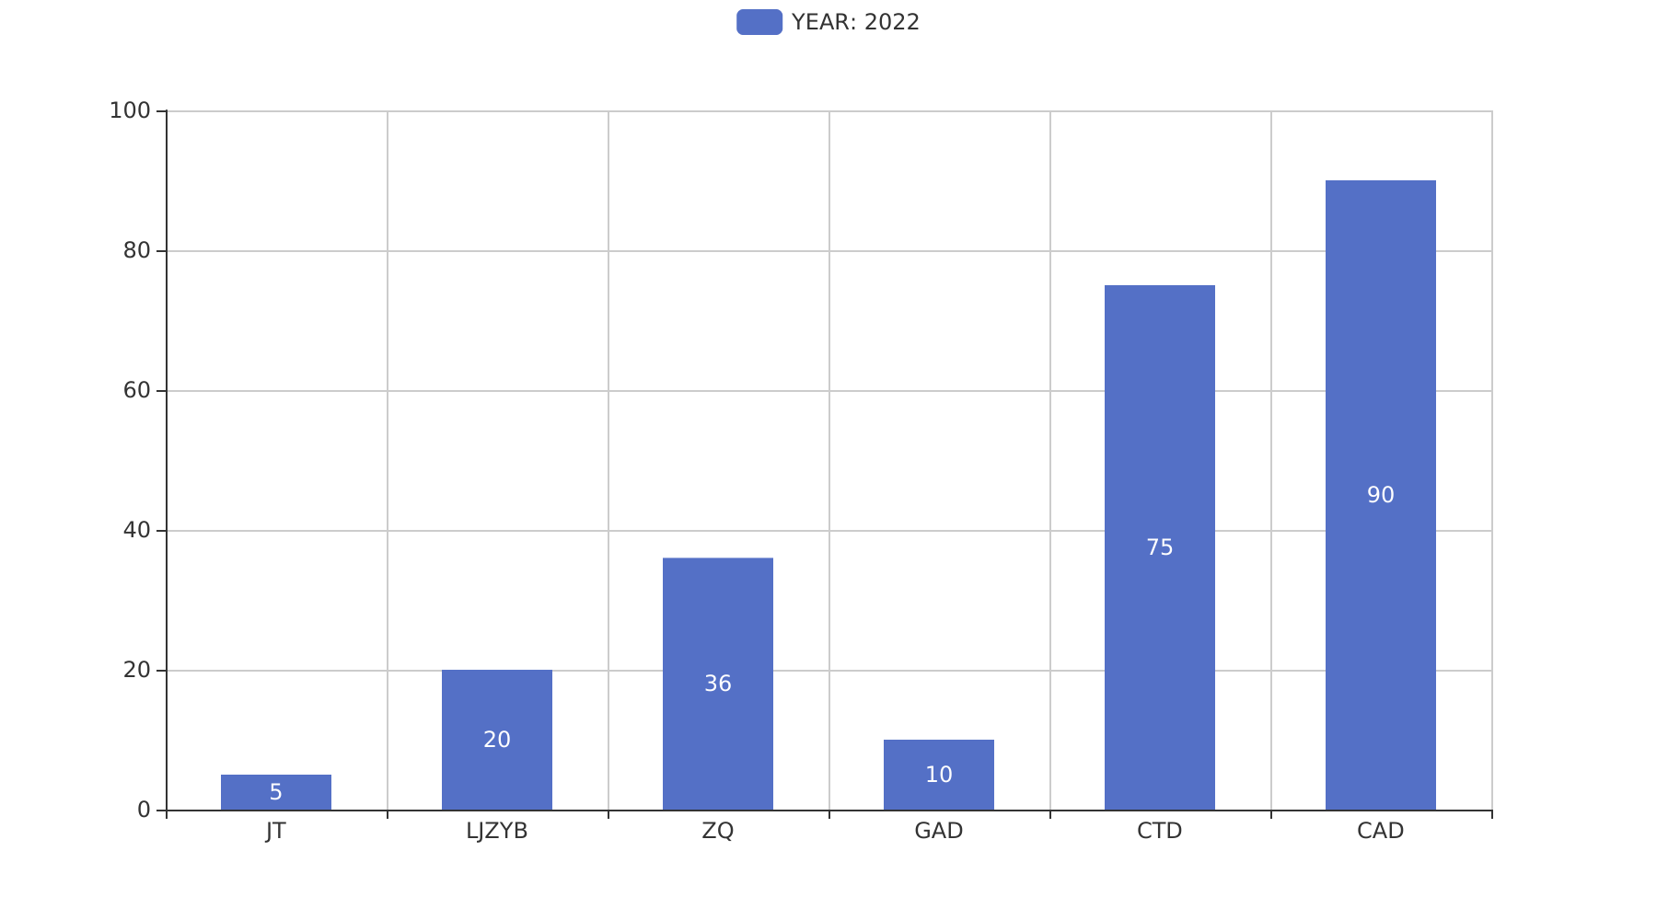
项目来源情况柱状图


